AI 民间故事视频制作包：《雪夜来客》
配套 Skill：skills/commercial/ai-folktale-video-sop · 输出目录：deliverable/cases/02_folktale_video/
赛道数据：民间故事类内容在视频号/抖音单月播放量超 200 亿次，小红书 #民间奇闻 阅读量 53 亿。视频号创作者分成计划 100 粉丝即可开通，中老年高停留受众的评论区广告分成 RPM 显著高于泛娱乐赛道。
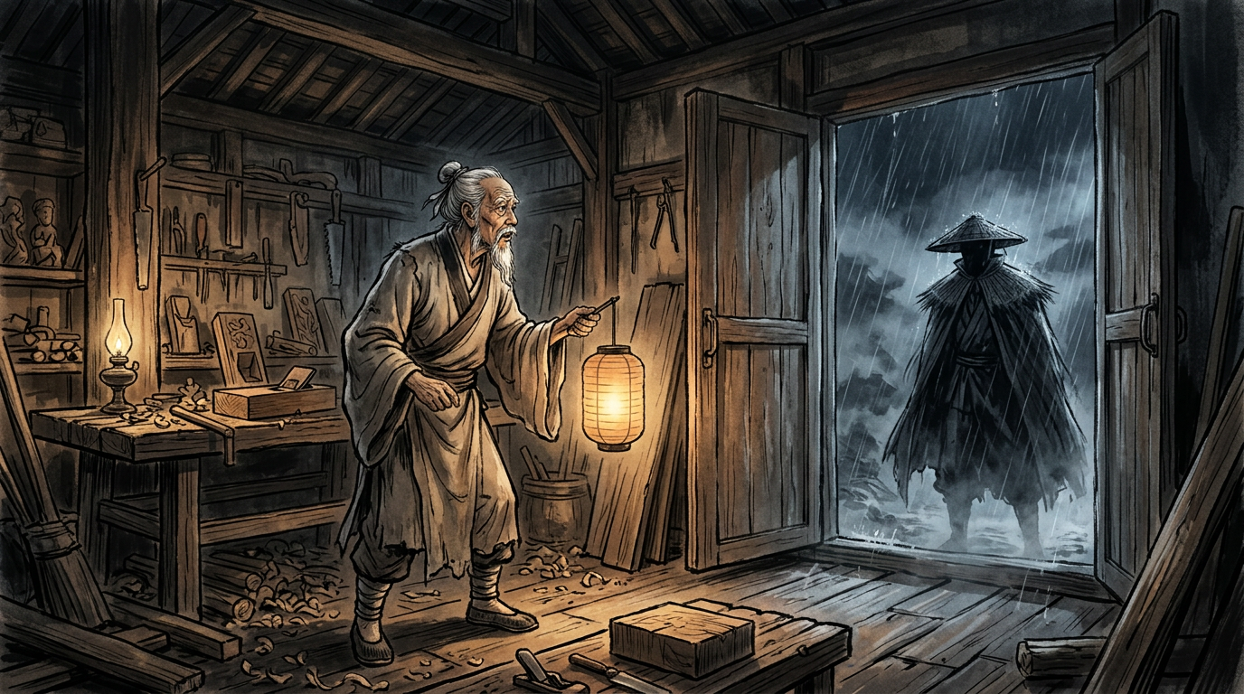
图 1：分镜 03 概念图（老木匠雨夜开门）
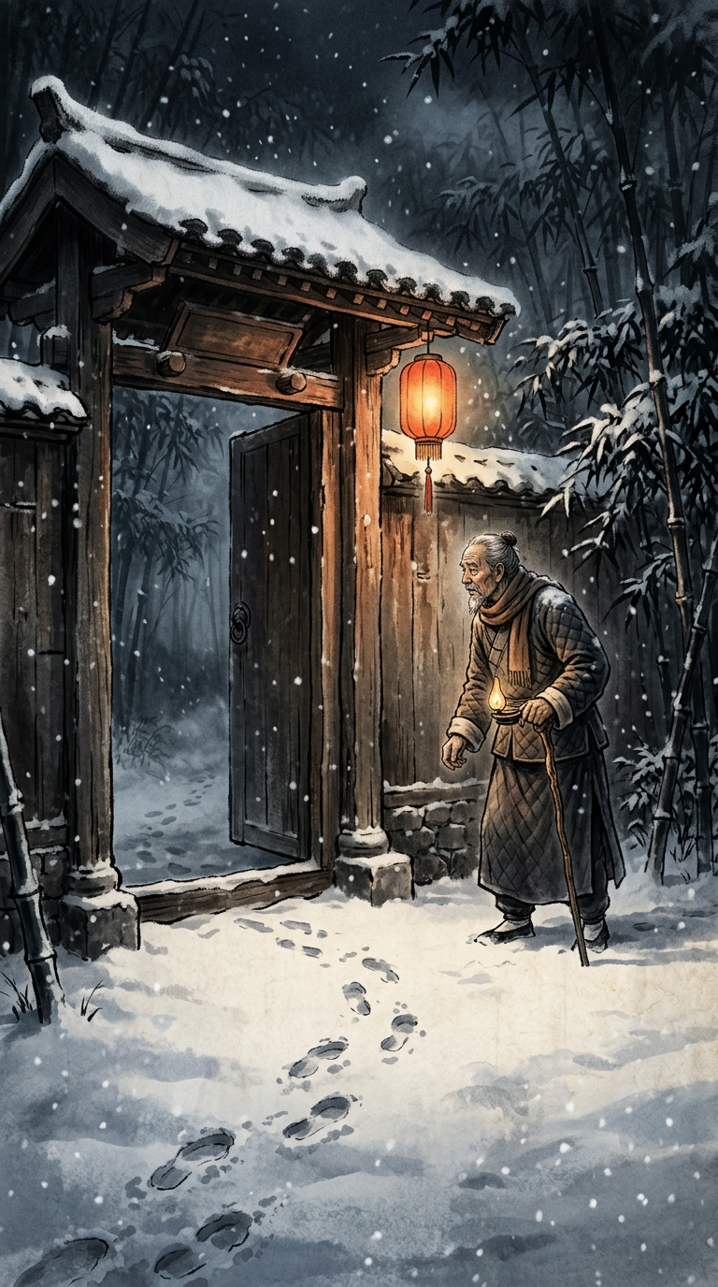
图 2：视频号竖屏封面概念图（雪夜开门）

一、黄金前 3 秒钩子 + 三幕六段式剧本（全文约 560 字）
【钩子 0-10s】老辈人常说："木匠忌讳接三更活，渡人莫渡无影客。"可乾隆十八年的除夕雪夜，徽州老木匠陈三斤，偏偏接了一单不露脸的急活。
【第一幕 · 起（10-30s）】那天雪下得正紧，柴门被叩响三声。门外立着一个披蓑衣的黑影，看不清脸，只递进一锭冰凉的官银："老师傅，照这尺寸，打一口小匣子。今夜就要。"陈三斤本不想接，可想起家中卧病的老妻等着抓药，还是把银子攥进了手心。
【第一幕 · 承（30-60s）】他点起灯开工，越做越不对：那木料奇香，入手沉如铁；量尺寸时，鲁班尺上"病""离"二字正对木纹；而门外雪地上，来时的一行脚印，竟浅得几乎看不见。
【第二幕 · 转（60-90s）】三更天，匣子将成，村口忽然传来锣声。乡邻披衣来报：渡口的无影客又出来了，专在除夕夜敲老实人的门！众人劝他把银子扔了，陈三斤却摇摇头："活可以不做，人不能失信。"他提灯出了门。
【第二幕 · 合（90-115s）】雪地尽头，蓑衣客接过匣子，缓缓掀开斗笠，竟是二十年前那个被他从冰河里捞起的落难书生，如今的新任县令！当年一饭一宿之恩，今夜以官银相谢，并赠良药医其老妻。所谓"无影客"，不过是有钱人装鬼试人心的旧把戏，被好心人讹传至今。
【第三幕 · 升华（115-130s）】后来徽州人都记住了陈三斤的话："手艺人守的是规矩，行的是良心。"老话讲：但行好事，莫问前程。您说，这世道是不是这个理？评论区留下"善有善报"，为家人积一份福。

二、12 镜分镜表（Character Lock 角色一致性锁死）
统一画风前缀（Style Prefix，每镜必带）：中式传统水墨厚涂插画风格，国风悬疑电影感，丁达尔暖黄灯笼光与青黛夜雾对比，工笔细节，8K 超高清。
固定角色锚点（Character Anchor，陈三斤出镜必带）：62 岁中国古代老木匠，花白胡须，面容慈祥，深褐色粗布短褐，腰别黄铜鲁班尺，头戴青布方巾。
镜号 | 时间轴 | 旁白台词 | 景别运镜 | 分镜提示词（中文，拼接画风前缀+角色锚点）
01 | 0-5s | 老辈人常说：木匠忌讳接三更活。 | 远景·风雪古村 | 徽州古村除夕夜，大雪纷飞，黑瓦白墙，家家红灯笼，一条雪路延伸向山坳
02 | 5-10s | 乾隆十八年除夕雪夜，急促叩门声。 | 中景·柴门 | 深夜木屋柴门紧闭，门缝透出暖黄油灯光，一个蓑衣黑影立于门外风雪中，脚印极浅
03 | 10-20s | 门外黑影递进一锭冰凉官银。 | 近景·门缝递银 | 门缝中一只枯瘦手递进一锭银元宝，老木匠双手捧银，油灯映出他犹豫的皱纹
04 | 20-30s | 想起卧病老妻，他攥紧了银子。 | 特写·手与银 | 老木匠粗糙的手攥紧银元宝，背景虚化处病榻与药罐剪影，暖黄灯光
05 | 30-45s | 点灯开工，木料奇香，入手沉如铁。 | 中近景·工作台 | 老木匠在工作台刨木，刨花卷曲，案上香木料与墨斗角尺，油灯摇曳，窗外风雪
06 | 45-60s | 鲁班尺上"病""离"二字正对木纹。 | 大特写·鲁班尺 | 黄铜鲁班尺压在深色木纹上，刻度红字清晰，老人手指微颤，烛光反射金属光泽
07 | 60-70s | 来时脚印，竟浅得几乎看不见。 | 俯视·雪地脚印 | 俯瞰雪地，一行浅得若有若无的脚印通向黑暗竹林，红灯笼光晕在雪面边缘
08 | 70-80s | 三更锣声惊破夜，乡邻披衣奔走报信。 | 全景·村道夜奔 | 深夜村道，几个村民提灯奔跑呼喊，屋檐灯笼摇晃，大雪横飞，戏剧性光影
09 | 80-90s | "把银子扔了吧，那是无影客！" | 双人中景·屋内争执 | 屋内村民围着老木匠争相劝阻，手势激动，老木匠摇头，油灯映出他坚定侧脸
10 | 90-100s | "活可以不做，人不能失信。"他提灯出门。 | 逆光·门口剪影 | 老木匠提着灯笼跨出门槛，风雪扑面，身后暖光，身形逆光剪影，雪片飞舞
11 | 100-115s | 蓑衣客掀开斗笠，竟是当年的落难书生。 | 近景·掀笠相认 | 风雪中蓑衣客人掀开斗笠露出县令温润面容，与老木匠灯笼下对视，泪光与笑意交织
12 | 115-130s | 但行好事，莫问前程。 | 远景·雪霁天明 | 雪霁初晴的古村晨景，红灯笼映雪，炊烟升起，一行新脚印通向远方，字幕留金句

三、Coze（扣子）三节点一键工作流（coze_workflow_blueprint.json）
- 开始节点：story_theme / protagonist / scene_style / cultural_element 四个输入变量。
- 大模型节点 1（DeepSeek-R1 故事架构师）：输出 550 字三幕六段式高反转故事+角色锚点。
- 大模型节点 2（分镜编译器）：拆 12 镜，自动拼接 Style Prefix + Character Anchor，出即梦/豆包/可灵提示词。
- 大模型节点 3（合规与高 RPM 优化器）：过滤迷信恐怖词，出 5 组标题、封面大字、评论区置顶话术。
- 批量合成节点：并发 TTS（云希/老铁沉稳说书音）+ 图像生成，输出剪映草稿包。

四、剪映 10 分钟成片参数
- 配音：沉稳说书男声，语速 1.1-1.15x；字幕居中下 1/3，书法字体黄字黑边。
- 画面：12 张 AI 图 + 关键帧推拉（100%→115%）+ 飘雪/火苗特效贴纸（过原创度查重）。
- BGM：低沉古琴/洞箫 -18dB；转折处打更锣、风雪声、木轴吱呀声 -8dB。
- 封面：三行大字对比色排版（见 folktale_cover_vertical.png）。

五、视频号分成计划运营
- 发表时勾选"原创声明"（人文历史/故事解说）并开通创作者分成计划。
- 发布时间：06:30-07:30 / 11:30-12:30 / 19:30-21:00。
- 发布后立即置顶互动评论："老话讲人善人欺天不欺，留下一句平平安安，祝愿全家顺遂"，拉评论区停留时长。
- 标题 5 组示例见 SKILL.md 与 coze_workflow_blueprint.json 的 title_pack 字段。

